ĐỀ CƯƠNG ÔN TẬP HỌC KÌ II- MÔN KHTN 7
NĂM HỌC 2022-2023

I. PHÂN MÔN SINH HỌC
Câu 1. Sinh sản là gì? Trong quá trình sinh sản hữu tính ở động vật, phôi có thể phát triển thành cơ thể con ở bên ngoài cơ thể mẹ đối với loài nào? ( Loài đẻ trứng)
- Lấy 5 ví dụ động vật có các giai đoạn phát triển cơ thể qua biến thái?
- Lấy 5 ví dụ động vật đẻ con ?
- Lấy 5 VD Động vật có hình thức sinh sản vô tính?
Câu 2. Mô phân sinh là gì? ở Thực vật 2 lá mầm có những loại mô phân sinh nào?Thực vật 1 lá mầm có những loại mô phân sinh nào?
Câu 3. Các hình thức sinh sản vô tính ở Thực vật là gì? Bạn Hoa tiến hành cắt một đoạn thân cây khoai lang vùi vào đất ẩm. Sau 3 tuần, bạn Lan nhận thấy phần thân vùi trong đất đã mọc ra rễ non. Trong trường hợp này, bạn Hoa đã sử dụng phương pháp nhân giống nào?
Câu 4: Trình bày các hình thức sinh sản vô tính ở động vật? Hai giai đoạn sinh trưởng và phát triển ở động vật (giai đoạn phôi và giai đoạn hậu phôi) diễn ra như thế nào?
Gợi ý trả lời:
*Các hình thức sinh sản vô tính ở động vật:
- Nảy chồi là hình thức sinh sản trong đó “chồi” được mọc ra từ cơ thể mẹ, lớn dần lên và tách ra khỏi cơ thể mẹ thành cơ thể mới hoặc vẫn dính với cơ thể mẹ tạo thành tập đoàn gồm nhiều cá thể. Ví dụ: thủy tức, san hô,…
- Phân mảnh là hình thức sinh sản mà mỗi mảnh nhỏ riêng biệt của cơ thể mẹ phát triển thành một cơ thể mới hoàn chỉnh. Ví dụ: Giun dẹp, sao biển,…
- Trinh sản là hình thức sinh sản trong đó tế bào trứng không thụ tinh phát triển thành cơ thể mới. Ví dụ: ong, kiến, rệp,…
*Hai giai đoạn sinh trưởng và phát triển ở động vật (giai đoạn phôi và giai đoạn hậu phôi).
- Giai đoạn phôi: Hợp tử phát triển thành phôi, các tế bào phôi phân hóa tạo thành các mô, cơ quan. Ở động vật đẻ trứng, giai đoạn phôi diễn ra trong trứng đã thụ tinh; ở động vật đẻ con, giai đoạn phôi diễn ra trong cơ thể mẹ.
- Giai đoạn hậu phôi: diễn ra sau khi trứng nở hoặc sau khi con sinh ra. Giai đoạn này khác nhau giữa các loài động vật. Có những loài động vật, con non có sự thay đổi đột ngột về hình thái sau khi sinh ra hoặc nở ra từ trứng (ví dụ:,…), có những loài động vật không có sự thay đổi đột ngột về hình thái (ví dụ:,…)
Câu 5: Nêu những ứng dụng hiểu biết về sinh trưởng và phát triển ở thực vật trong thực tiễn?
Gợi ý trả lời: (Bài 30 Sinh trưởng và phát triển ở thực vật)
- Sử dụng các chất kích thích làm cho cây ra rễ, tăng chiều cao, rút ngắn thời gian sinh trưởng, nhằm tăng năng suất.
- Đưa ra các biện pháp kĩ thuật chăm sóc phù hợp, xác định thời điểm thu hoạch,...
- Điều khiển yếu tố môi trường như nhiệt độ, ánh sáng,… nhằm kích thích ra hoa sớm, tăng hiệu suất tạo quả,…
- Trồng cây đúng mùa vụ, luân canh. Ví dụ: Cây vụ xuân hè chọn trồng cây bí đỏ, cây bí xanh, cây cà chua, cây cà tím, cây họ Đậu; vụ thu đông chọn trồng các cây như súp lơ xanh, su hào, bắp cải, rau cải, xà lách,…
II. PHÂN MÔN HÓA HỌC
1. Đơn chất
2. Hợp chất
3. Liên kết ion
- Liên kết ion là liên kết được tạo thành bởi lực hút giữa ion dương và ion âm.
Ví dụ 1:Sự tạo thành liên kết trong phân tử sodium chloride
+ Nguyên tử Na cho đi 1 electron ở lớp ngoài cùng trở thành ion mang điện tích dương, kí hiệu là Na⁺
4. Liên kết cộng hóa trị
- Liên kết cộng hóa trị là liên kết được tạo thành bởi một hoặc nhiều đôi electron dùng chung giữa hai nguyên tử.
Ví dụ 1:Sự tạo thành liên kết trong phân tử chlorine
5. Khái niệm về hóa trị
- Hóa trị là con số biểu thị khả năng liên kết của nguyên tử nguyên tố này với nguyên tử nguyên tố khác.
- Thông thường, hóa trị của nguyên tố trong hợp chất cộng hóa trị bằng số electron mà nguyên tử nguyên tố đó góp chung với nguyên tử khác.
- Trong hợp chất, hóa trị của H luôn là I, hóa trị của O luôn là II.
Bảng hóa trị của một số nguyên tố
Bảng hóa trị của một số nhóm nguyên tử
Tên nhóm | Hóa trị
Hydroxide (OH); Nitrate (NO₃) | I
Sulfate (SO₄), carbonate (CO₃) | II
Phosphate (PO₄) | III
6. Quy tắc hóa trị
- Quy tắc hóa trị: Khi các nguyên tử của hai nguyên tố A, B liên kết với nhau, tích giữa hóa trị và số nguyên tử của A bằng tích giữa hóa trị và số nguyên tử của B.
Ví dụ 1: Trong phân tử nước, hóa trị và số nguyên tử tham gia liên kết của H và O như sau:
Nguyên tố | H | O
Hóa trị | I | II
Số nguyên tử | 2 | 1
Tích hóa trị và số nguyên tử | I × 1 = II × 1
7. Công thức hóa học
a. Công thức hóa học
- Công thức hóa học dùng để biểu diễn chất.
- Công thức hóa học gồm hai phần: Chữ và số
+ Phần chữ là kí hiệu hóa học của các nguyên tố.
+ Phần số được ghi dưới chân kí hiệu hóa học (gọi là chỉ số) là số nguyên tử của nguyên tố trong phân tử (nếu chỉ có một nguyên tử thì không ghi).
- Công thức hóa học của các hợp chất có từ hai kí hiệu hóa học trở lên.
Ví dụ: NaCl, Na₂O, H₂SO₄, CaCO₃,...
- Công thức hóa học của đơn chất chỉ có một kí hiệu hóa học
+ Với phi kim phân tử thường có hai nguyên tử. Ví dụ: N₂, H₂, Cl₂, O₂,...
b. Ý nghĩa của công thức hóa học
- Nguyên tố tạo ra chất.
- Số nguyên tử của mỗi nguyên tố có trong một phân tử chất.
- Khối lượng phân tử của chất.
Ví dụ:Đường glucose có công thức hóa học là C₆H₁₂O₆ cho biết điều gì?:
8. Biết công thức hóa học tính được phần trăm khối lượng các nguyên tố trong hợp chất theo các bước:
- Tính khối lượng mỗi nguyên tố có trong một phân tử hợp chất.
- Tính khối lượng phân tử
- Tính thành phần phần trăm khối lượng của nguyên tố theo công thức:
(Khối lượng nguyên tố : Khối lượng phân tử hợp chất) × 100%
Ví dụ: Tính phần trăm khối lượng của Ca, C, O trong CaCO₃

III. PHÂN MÔN LÍ HỌC
I.Kiến thức:
1. Biên độ, tần số, độ to, độ cao của âm.
2. Phản xạ âm.
3. Ánh sáng, tia sáng.
4. Sự Phản xạ ánh sáng
5. Nam châm
6. Từ trường
II.Bài tập
A.Trắc nghiệm
Câu 1: Tai con người có thể nghe được âm trong khoảng:
A. từ 2 Hz đến 2000 Hz. B. từ 20 Hz đến 2000 Hz.
C. từ 20 Hz đến 20000 Hz. D. từ 2 Hz đến 20000 Hz.
Câu 2: Để đo độ sâu của biển người ta dùng sóng siêu âm. Thời gian khi phát ra âm đến khi nhận được âm phản xạ là 5 giây. Tính độ sâu của biển? Biết vận tốc truyền âm trong nước là 1500 m/s.
A. 3750 (m). B. 375 (m). C. 7500 (m). D. 750 (m).
Câu 3 : Biện pháp nào sau đây để làm giảm ô nhiễm tiếng ồn?
A. Tác động vào nguồn âm
B. Phân tán âm trên đường truyền
C. Ngăn chặn sự truyền âm
D. Cả ba phương án trên đều đúng
Câu 4: Điền từ thích hợp vào chỗ trống “…” để thành câu hoàn chỉnh:
… là vật tự nó phát ra ánh sáng.
A. Nguồn sáng. B. Vật sáng.
C. Vật hắt sáng. D. Mọi vật bất kì.
Câu 5: Phát biểu nào sau đây là sai?
A. Mặt Trời là nguồn năng lượng ánh sáng và nguồn năng lượng nhiệt chính trên Trái Đất.
B. Năng lượng ánh sáng cần cho sự phát triển của thực vật.
C. Ánh sáng không có năng lượng vì không có tác dụng lực.
D. Năng lượng ánh sáng có thể chuyển thành nhiệt.
Câu 6: Chiếu một tia sáng đến một gương phẳng. Biết tia tới hợp với mặt gương một góc 50⁰ . Khi đó góc phản xạ có giá trị là?
A. 15⁰. B. 30⁰. C. 40⁰. D. 50⁰.
Câu 7: Khi nào hai thanh nam châm không hút nhau được?
A. Khi để hai cực Bắc để gần nhau.
B. Khi để hai cực khác tên gần nhau.
C. Khi hai cực Nam để gần nhau.
D. Cả A và C.
Câu 8: Khi nào thì nam châm điện có khả năng hút các vật bằng sắt, thép?
A. Khi có dòng điện chạy qua cuộn dây.
B. Khi một đầu của cuộn dây mắc vào cực dương của nguồn điện.
C. Khi cuộn dây được cuốn quanh lõi sắt.
D. Khi một đầu của cuộn dây mắc vào cực âm của nguồn điện.
Câu 9: Ta có thể quan sát từ phổ của một nam châm bằng cách rải các
A. vụn nhôm vào trong từ trường của nam châm.
B. vụn sắt vào trong từ trường của nam châm.
C. vụn nhựa vào trong từ trường của nam châm.
D. vụn của bất kì vật liệu nào vào trong từ trường của nam châm.
Câu 10: Chiều của đường sức từ bên ngoài nam châm được quy ước như thế nào?
A. là những đường cong đi ra từ cực Bắc, đi vào cực Nam.
B. là những đường cong đi ra từ cực Nam, đi vào cực Bắc.
C. là đường cong kín đi từ cực Bắc tới cực Nam.
D. là đường cong kín đi từ cực Nam tới cực Bắc
B. MỘT SỐ BÀI TẬP
Câu 1: Theo em phải làm như thế nào để lực từ của nam châm điện mạnh hơn?
HD: Muốn lực từ của nam châm điện mạnh hơn thì phải:
- Tăng số vòng dây quấn quanh ống dây,
- Cho dòng điện chạy vào ống dây dẫn mạnh hơn.
Câu 2: Tiếng sấm hay tiếng sét có phải là tiếng ồn gây ô nhiễm không? Vì sao?
Câu 3: Có hai thanh nam châm giống hệt nhau, ở thanh A có kí hiệu chỉ rõ tên các cực từ, ở thanh B chức có tên các cực từ. Làm thế nào để biết tên các cực từ ở thanh B?
Câu 4: Dựng ảnh của các vật sau qua gương phẳng
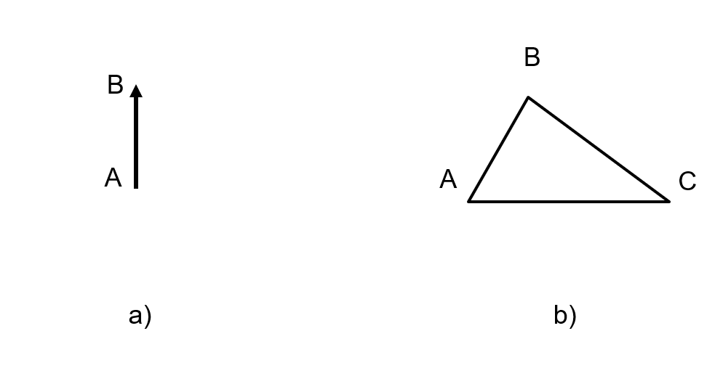

Câu 5: Chiếu tia sáng SI tới mặt gương phẳng AB, biết tia tới hợp với pháp tuyến một góc 40⁰( Hình vẽ).
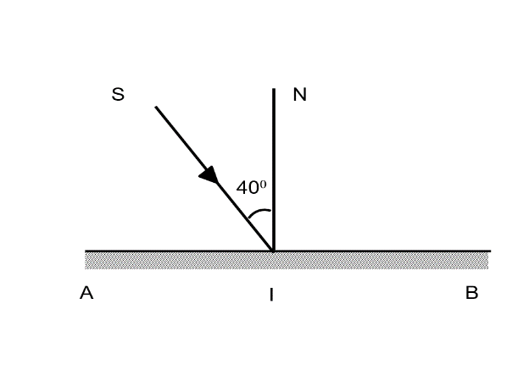
a. Vẽ tia phản xạ của tia sáng
b. Tính góc phản xạ i’

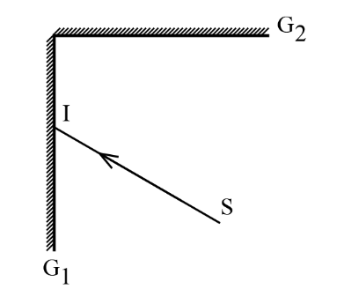
Câu 6: Hai gương phẳng G₁ và G₂ đặt vuông góc với nhau, mặt phản xạ quay vào nhau. Tia tới SI được chiếu lên gương G₁ ( như hình vẽ) lần lượt phản xạ trên gương G₁ rồi trên gương G₂. Chứng minh tia tới SI song song với tia phản xạ cuối cùng trên gương G₂

